Komunikat prasowy

EcoInCure poprawia jakość lakierowania i zwiększa ogólną efektywność utwardzania
Nagroda Pace Award 2024 dla rewolucyjnej technologii EcoInCure firmy Dürr
Radom, 19.06.2024 – Po raz drugi z rzędu innowacja autorstwa Dürr zdobyła uznanie niezależnej komisji i otrzymała nagrodę Automotive News PACE Award. EcoInCure utwardza powłoki lakiernicze karoserii samochodowych, zapewniając doskonałą jakość lakieru szybciej i wydajniej niż piece konwencjonalne. Technologia EcoInCure została zaprojektowana tak, aby sprostać zmieniającym się potrzebom w zakresie suszenia zarówno pojazdów tradycyjnych z silnikami spalinowymi (ICE), jak i samochodów elektrycznych (EV). Spełnia ona najważniejsze wymagania klientów, takie jak np. jakość lakieru nawierzchniowego i lepsza całkowita wydajność utwardzania.

- Jesteśmy bardzo podekscytowani, że nasza technologia została uznana za przełomową innowację, która kształtuje branżę motoryzacyjną – oświadczył Mark Murray, Dyrektor ds. Sprzedaży i Marketingu firmy Dürr w Ameryce Północnej. – EcoInCure oznacza nową generację utwardzania karoserii. Nie tylko zapewnia najlepszą jakość powierzchni, ale jest również zdecydowanie najbardziej zrównoważonym systemem pieców na rynku, dzięki konstrukcji pieca i potencjalnemu wykorzystaniu odnawialnej energii elektrycznej.

EcoInCure to rozwiązanie przeznaczone dla lakierni przyszłości marki Dürr, które zmienia podejście produkcyjne z produkcji liniowej na elastyczną i modułową produkcję z możliwością skalowania. Jest to zoptymalizowana koncepcja utwardzania powłok na wszystkich pojazdach, zwłaszcza elektrycznych, z zachowaniem wymaganego czasu procesu. Ponadto pozwala przestrzegać określonych czasów obróbki w zakresie utwardzania lakierów i klejów, a także obróbki stali i aluminium. Wykluczenie działania strumienia powietrza o wysokiej prędkości na świeżo polakierowaną powierzchnię przekłada się na znaczne ograniczenie zjawiska falistości zarówno w postaci fal długich, jak i krótkich. To udoskonalenie poprawia jakość powierzchni lakieru o 50%. Dzięki poprzecznemu transportowi nadwozi, długość pieca można zredukować prawie o połowę. Liczba przenośników łączących także maleje, co skutkuje mniejszym całkowitym zużyciem powierzchni i zmniejszeniem powierzchni zajmowanej przez budynek (co najmniej 5%).

Elektrycznie ogrzewany piec EcoInCure pozwala uzyskać 50% oszczędności energii w porównaniu z tradycyjnym piecem gazowym. A dzięki zerowym emisjom dwutlenku węgla przy użyciu energii elektrycznej ze źródeł odnawialnych, EcoInCure jest zdecydowanie najbardziej zrównoważonym systemem pieców na rynku. Technologia Dürr jest już wykorzystywana w różnych zakładach na całym świecie, na przykład w Skodzie czy BMW.

29. doroczne nagrody PACE Award wręczyli przedstawiciele Automotive News. W konkursie mogli wziąć udział dostawcy, którzy oferują produkty, procesy, materiały bądź usługi przeznaczone bezpośrednio do produkcji samochodów osobowych lub ciężarowych. Nagroda Automotive News PACE jest uznawana na całym świecie za branżowy wzorzec innowacyjności.

Zdjęcia
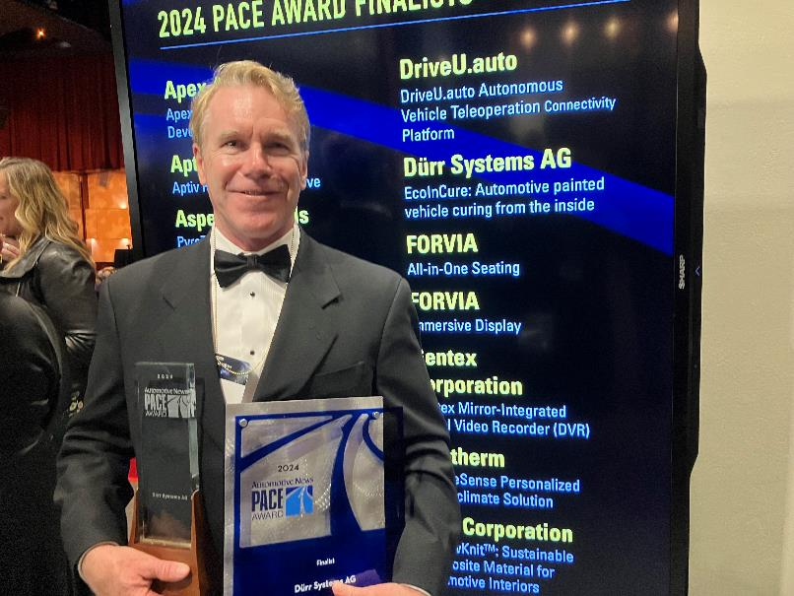
Zdjęcie nr 1:: Nagrodę PACE Award odebrał Mark Murray, Dyrektor ds. Sprzedaży i Marketingu Dürr w Ameryce Północnej.

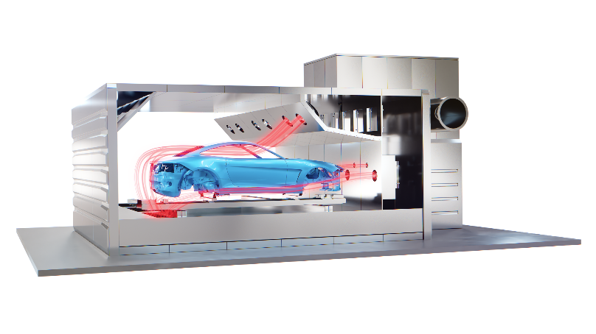
Zdjęcie nr 2:: Nadwozia samochodowe transportowane są poprzecznie przez linię technologiczną w trybie przerywanym (stop and go).

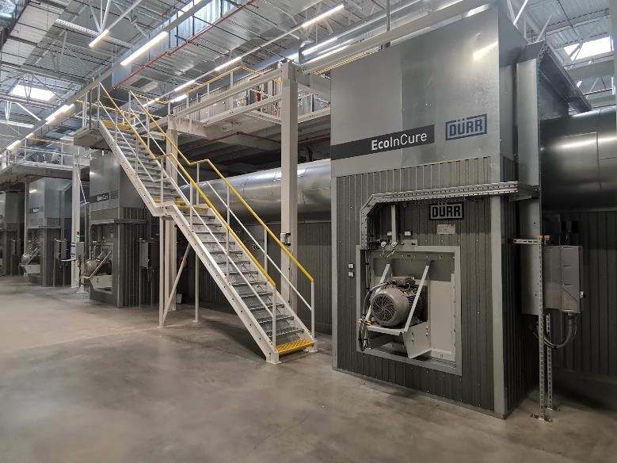
Zdjęcie nr 3: Układ zapewniający oszczędność miejsca: EcoInCure zmniejsza długość suszarki o połowę w porównaniu z suszarkami konwencjonalnymi.

O Dürr
Dürr Poland z siedzibą w Radomiu specjalizuje się w dostarczaniu systemów transportu technologicznego, projektowaniu w zakresie mechanicznym oraz dostarczaniu oprogramowania hard i software. Do obszarów działalności spółki należy również podmontaż przenośników i szaf sterowniczych oraz ich uruchomienie na budowie, które znajdują zastosowanie w przemyśle motoryzacyjnym oraz innych branżach przemysłowych.
Należąca do Grupy Dürr Grupa HOMAG produkuje maszyny i urządzenia dla przemysłu drzewnego. Jej siedziba znajduje się w Środzie Wielkopolskiej (HOMAG Machinery Środa), gdzie działa zakład produkcyjny oraz firma zajmująca się sprzedażą i serwisem, HOMAG Polska. Grupa HOMAG posiada również centrum inżynieryjne w Poznaniu.
Grupa Dürr jest jedną z wiodących na świecie firm zajmujących się inżynierią mechaniczną i instalacyjną, posiadającą szczególne doświadczenie w dziedzinie automatyzacji, cyfryzacji i efektywności energetycznej. Jej produkty, systemy i usługi umożliwiają wysoce wydajne i zrównoważone procesy produkcyjne – głównie w przemyśle motoryzacyjnym oraz dla producentów mebli i domów z drewna, ale także w sektorach takich jak przemysł chemiczny i farmaceutyczny, urządzenia medyczne, elektrotechnika i produkcja baterii. W 2023 r. firma wygenerowała sprzedaż w wysokości 4,6 mld euro. Grupa Dürr zatrudnia ponad 20 500 pracowników i posiada 142 oddziały w 32 krajach, a na rynku działa w pięciu dywizjach:

- Paint and Final Assembly Systems: lakiernie, a także technologie montażu końcowego, testowania i napełniania dla przemysłu motoryzacyjnego
- Application Technology: roboty i produkty do zautomatyzowanego nakładania farb, uszczelniaczy i klejów
- Clean Technology Systems: kontrola zanieczyszczeń powietrza, systemy powlekania elektrod akumulatorów i systemy redukcji hałasu
- Industrial Automation Systems: zautomatyzowane systemy montażu i testowania komponentów samochodowych, urządzeń medycznych i towarów konsumpcyjnych, a także technologia wyważania i diagnostyki
- Woodworking Machinery and Systems: maszyny i urządzenia dla przemysłu drzewnego

Contact
Dürr Systems AG
Carina Lachnit
Marketing
Phone: +49 7142 78-4899
E-Mail: carina.lachnit@durr.com
www.durr.com

Biuro prasowe w Polsce:
Zuzanna Karasiewicz
tel: 668 132 412
e-mail: z.karasiewicz@synertime.pl

Żaneta Kurczyńska
tel: 668 132 415
e-mail: z.kurczynska@synertime.pl

